ДУ «ІНСТИТУТ ЕПІДЕМІОЛОГІЇ ТА ІНФЕКЦІЙНИХ ХВОРОБ
ім. Л.В.ГРОМАШЕВСЬКОГО НАМН УКРАЇНИ»

НАУКОВИЙ ЦЕНТР ГРИПУ ТА ГРІ

Тижневий бюлетень про ситуацію з грипу в Україні
за даними 4 дозорних центрів
(Київ, Дніпро, Одеса, Хмельницький).
50 тиждень 2021 року

Публікується на сайті www.ukrinfluenza.com.ua

З 2008 року в Україні функціонує система дозорного епіднагляду за грипоподібними захворюваннями (ГПЗ) та тяжкими гострими респіраторними захворюваннями (ТГРЗ). Дозорні центри розташовані у різних географічних зонах країни: в Києві, Дніпро, Одесі та Хмельницькому, які включають 15 дозорних станцій: 9 – стаціонарів та 6 - поліклінік.
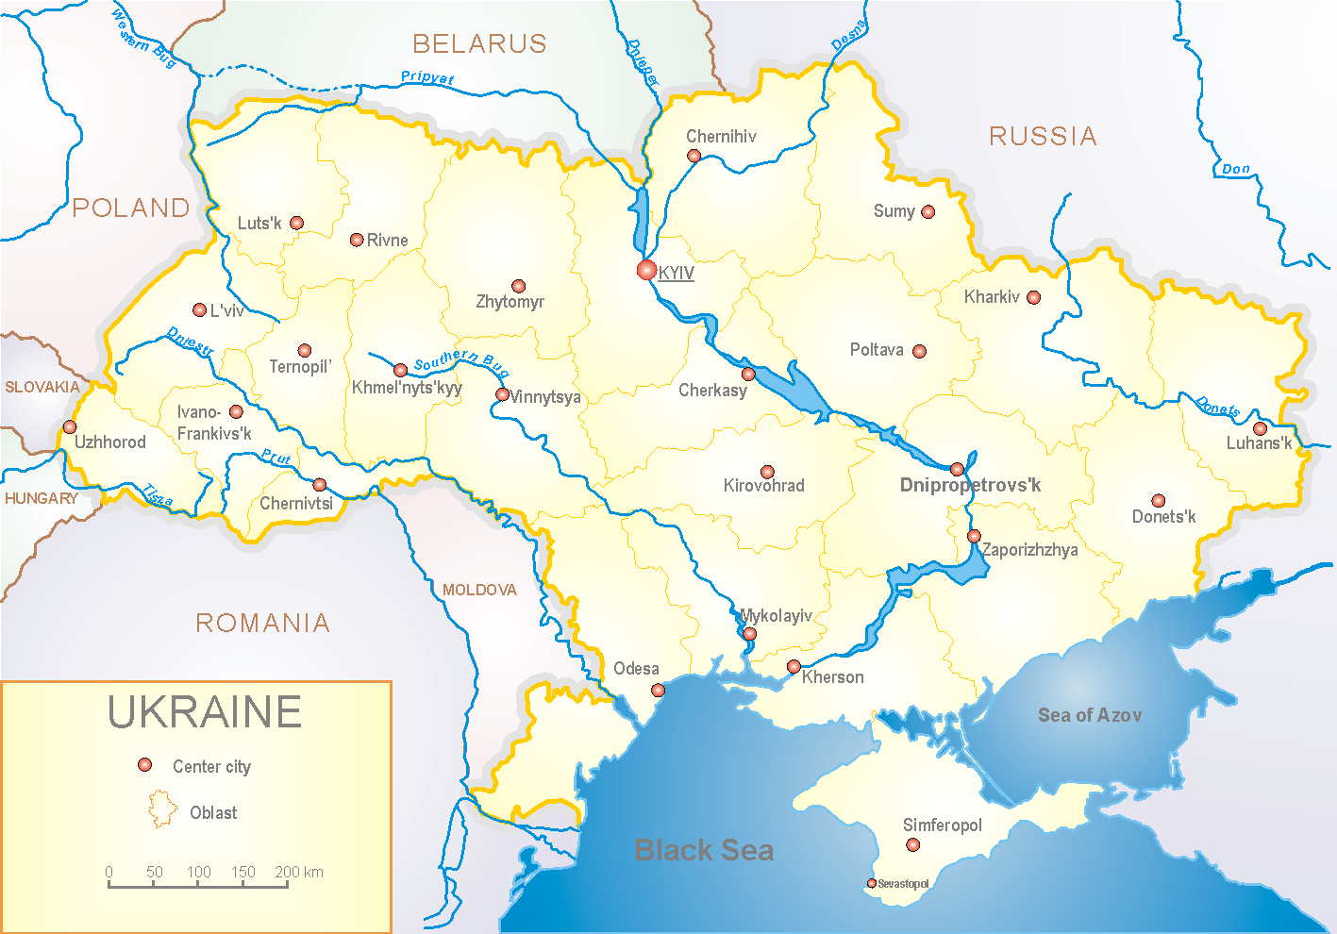
Епідемічний сезон грипу другий рік перебігає на фоні пандемії коронавірусу, викликаним SARS-CoV-2, як в Україні так і у світі.
За даними системи дозорного епіднагляду за грипом в Україні у 6 поліклініках 4-х дозорних центрів, на 50 тижні (13.12-19.12.21р) було зареєстровано 99 випадів (пок. 9,4 на 100 тис.), що відповідали визначенню ГПЗ, спад рівнів захворюваності склав 20,2 %, у порівнянні з минулим тижнем та на 4,0 % нижче показника минулого року (пок. 9,8 на 100 тис. – 2020 р.). Виявлено 1 вірус грипу А(Н3) у дитини у віковій групі 5-14 років (рис. 1).

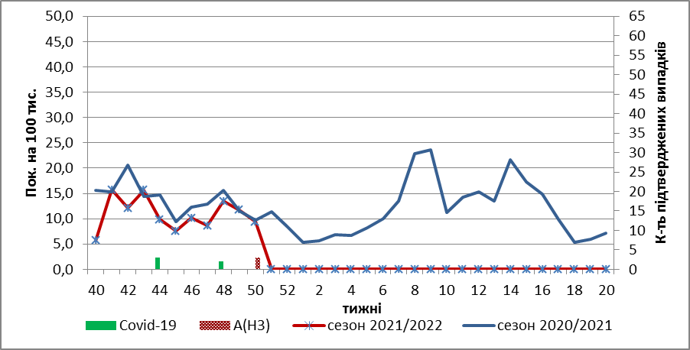

Рис.1. Динаміка реєстрованих випадків, що відповідають визначенню ГПЗ та кількість підтверджених випадків грипу та SARS-CoV-2 в 4-х дозорних центрах України в сезоні 2021-2022 років.

На 50 тижні 2021 року в 9 стаціонарів 4-х дозорних центрів було госпіталізовано 669 хворих, що на 15,5 % менше, ніж на минулому тижні. Виявлено 68 хворих (пок.2,7 на 100 тис.), що відповідали визначенню ТГРЗ, спад рівнів захворюваності склав 40,9 %, у порівнянні з минулим тижнем та на 72,1 % перевищив показник минулого року - (пок. 0,7 на 100 тис. – 2020 р.). Виявлено 2 віруси грипу А (Н3) серед дітей у віковій групі 5-14 років (рис.2).

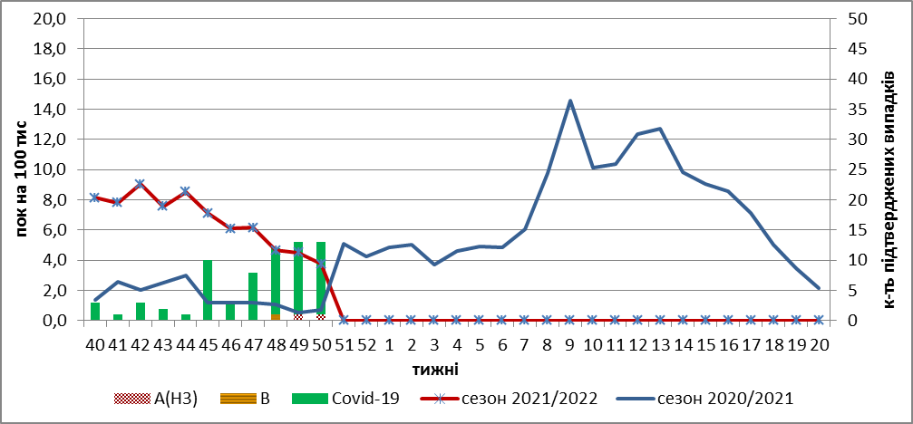

Рис. 2 Динаміка реєстрованих випадків ТГРЗ та кількість лабораторних підтверджень грипу та SARS-CoV-2 в 4-х дозорних центрах України в сезоні 2021-2022 років.

З 40 по 50 тиждень 2021 р. методом ПЛР було обстежено 103 зразки від хворих на ГПЗ та ТГРЗ. Всього лабораторно підтверджено 71 випадок SARS-CoV-2, грип А(Н3) – 3, вірус грипу В – 1, риновірус – 2, РС-вірус – 2. (рис. 3).

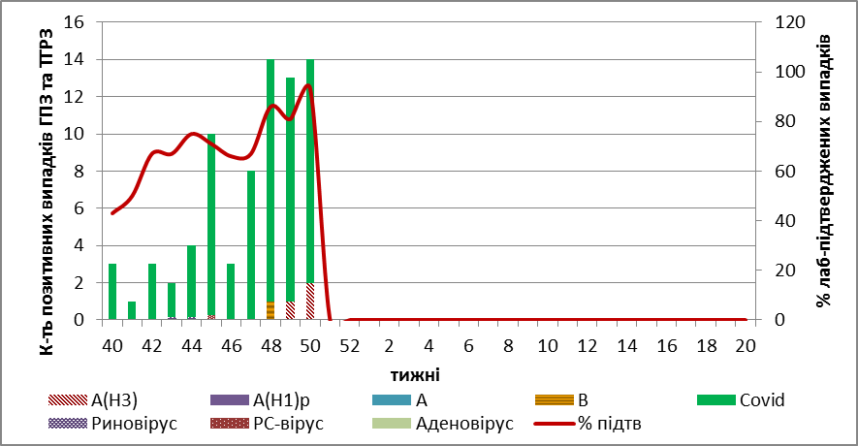

Рис. 3. Кількість та питома вага підтверджених випадків грипу та SARS-CoV-2 в ДЦ України за сезон 2021-2022 років

Отже, за даними ДЕН, в країні показники захворюваності на ТГРЗ та ГПЗ знаходяться на фонових рівнях, реєструються спорадичні випадки грипу В та грипу А(Н3).
За даними щотижневого бюлетеня ECDC-ВООЗ, в країнах Європи захворюваність на грип продовжує зростати, серед хворих з діагнозом ТГРЗ переважає грип А(Н3). 5-ть країн повідомили про активність сезонного грипу вище 10%-го епідемічного порогу за даними дозорних установ первинної допомоги чи лікарень. Це Ізраїль (66%), Вірменія (47%), Швеція (43%), Російська Федерація (35%), Республіка Молдова (15%). СДС оголошує про початок епідемії грипу в Європейському регіоні.
З початку сезону в країнах Європи в дозорних клініках методом ПЛР обстежено 15828 зразків від хворих, лабораторно підтверджено 581 (3,7 %) вірусів грипу: А – 563 (96,9 %) та 18 (3,1 %) - вірусів грипу В. З них: грип А (не субтипований) – 202 (35,9 %), грип А(Н3) - 351 (62,3 %) та 10 (1,8 %) - грип А(Н1)pdm.
За поточний період досліджена генетична характеристика 287 вірусів грипу, з них: 282 віруси грипу А(Н3) належить до штаму А/Bangladesh/4005/2020A(H3) та 1 – А/Denmark/3264/2019 (H3N2), 1 - А(Н1)pdm09 представлений штамом А/Guangdond-Maonan/SWL1536/2019.
2 віруси грипу В тип Victoria: 1 - належить до В/Washington/02/2019 та 1- до В/ Austria/1359412/2021.
З 40 по 50 тиждень досліджено 191 вірус грипу А(Н3) та 1 А(Н1)pdm09 на чутливість до інгібіторів нейромінідази та 124 віруси грипу А(Н3) та 1 А(Н1)pdm09 на чутливість до балоксавіру марбоксилу. Замін амінокислот, які раніше корелюють зі зниженням чутливості, не було виявлено.

Виконавці:
Професор, д.мед.н. Міроненко А.П.
к.мед.н. Голубка О.С.

